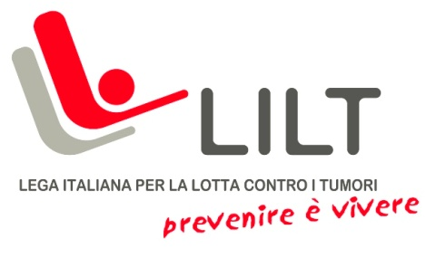

LEGA ITALIANA PER LA LOTTA CONTRO I TUMORI ASSOCIAZIONE PROVINCIALEDI CROTONE ODV
Via Botteghelle 20-22
88900 CROTONE (KR) Tel./fax 0962 901594
Albo Volontariato n. 111
C.F. 91013220792
e-mail: liltcrotone@libero.it
Sito Web: liltcrotone.it

________________________________________________________________________________
Ai Sig.ri Consiglieri e Revisori LILT Crotone

Oggetto: Convocazione Consiglio Direttivo

Si avvisa la S.V. che in data 20 maggio 2022
ore 13,00 in prima convocazione ed in data 23 maggio 2022 in seconda convocazione ore 19,00 si terrà la riunione del Consiglio direttivo in presenza, essendo cessato lo stato di emergenza pandemica.
La riunione si svolgerà presso i locali della sede dell’Associazione provinciale Lilt di Crotone in via Botteghelle 20.
Il Consiglio Direttivo si riunirà per discutere e deliberare sul seguente OdG:
1) Surroga del consigliere dimissionario Damiano Falco
2) nomina del vicepresidente
Il presente avviso sarà pubblicato sul sito www.liltcrotone.it
e resterà anche affisso in bacheca
presso la sede dell’associazione.
Cordiali Saluti
Crotone 16/05/2022
Firma
Il Presidente Pagliuso Patrizia

